Zadavatel: Základní škola, Uherský Brod, Mariánské nám. 41, okres Uherské Hradiště
Mariánské nám. 41, 688 01 Uherský Brod
IČ: 70932336
Zastoupeno: Bohuslav Jandásek, ředitel

nákup výpočetní techniky včetně příslušenství

Typ veřejné zakázky: veřejná zakázka malého rozsahu, JOSEPHINA elektronické podání nabídek

protokol

Elektronické podání nabídek

1. Složení komise

Ing. Petr Vrána
Bohuslav Jandásek
Bc. Jiří Doležal

Všichni přítomní členové komise stvrzují svým podpisem prohlášení o střetu zájmů – viz Čestné prohlášení.

2. Seznam nabídek

Lhůta pro podání nabídek byla do: 31.10.2022 v 09:00 hodin následně byly nabídky elektronicky zpřístupněny – otevřeny administrátorkou veřejných zakázek. Všechny nabídky byly podány v elektronické podobě.

Zadavatel do konce lhůty pro podání nabídek přijal: 6 nabídek

Předpokládaná hodnota: 556.600 Kč s DPH

Nabídky doručené/stažené ve lhůtě pro podání nabídek ID Stav Čas podání/stažení
Název účastníka IČO Autenticita Seriové číslo Vydavatel Manipulace
87000 podaná 26.10.2022 08:27:18 Z + M Logistics, spol. s r.o. 28650808 - - - Nebyla
87115 podaná 26.10.2022 13:43:09 ARATEC GROUP S.R.O. 04996283 - - - Nebyla
87210 podaná 27.10.2022 09:35:09 FLAME System s.r.o. 26846888 - - - Nebyla
87282 podaná 27.10.2022 13:00:06 ENGEL s.r.o. 46979727 - - - Nebyla
87333 podaná 27.10.2022 16:17:18 KSP Computer & Services, s. r. o. 27875849 - - - Nebyla
87529 podaná 31.10.2022 07:53:52 C SYSTEM CZ a.s. 27675645 - - - Nebyla

Celkový počet nabídek podaných ve lhůtě pro podání nabídek: 6

3. Identifikační a ostatní údaje účastníků

Nabídka č. 1
Obchodní jméno: | Z + M Partner, spol. s r.o.
Sídlo: | Valchařská 3261/17, 702 00 Ostrava
IČ: | 26843935
Údaje týkající se číselně vyjádřitelným kritériím hodnocení: | 518.843,16 Kč s DPH

Nabídka č. 2
Obchodní jméno: | ARATEC Group s.r.o.
Sídlo: | Vlčnovská 2344, 688 01 Uherský Brod
IČ: | 04996283
Údaje týkající se číselně vyjádřitelným kritériím hodnocení: | 538.789 Kč s DPH

Nabídka č. 3
Obchodní jméno: | FLAME System s.r.o.
Sídlo: | Dr. Maye 468/3, 709 00 Ostrava – Mariánské Hory
IČ: | 26846888
Údaje týkající se číselně vyjádřitelným kritériím hodnocení: | 530.306,70 Kč s DPH

Nabídka č. 4
Obchodní jméno: | ENGEL s.r.o.
Sídlo: | Mikšíčkova 1129/44, 615 00 Brno
IČ: | 46979727
Údaje týkající se číselně vyjádřitelným kritériím hodnocení: | 499.875,20 Kč s DPH

Nabídka č. 5
Obchodní jméno: | KSP Computer & Services s.r.o.
Sídlo: | Nad Akcízem 1006/2, Ďáblice, 182 00 Praha 8
IČ: | 27875849
Údaje týkající se číselně vyjádřitelným kritériím hodnocení: | 513.825,29 Kč s DPH

Nabídka č. 6
Obchodní jméno: | C SYSTEM CZ a.s.
Sídlo: | Otakara Ševčíka 840/10, 636 00 Brno
IČ: | 27675645
Údaje týkající se číselně vyjádřitelným kritériím hodnocení: | 514.008 Kč s DPH

Dle zákona č. 134/2016 Sb., o zadávání veřejných zakázek je možné otočit proces posouzení a hodnocení nabídek. Zadavatel má možnost nejdříve hodnotit nabídky a až poté přistoupit k posouzení nabídek

Zadavatel tento postup analogicky použije u posouzení a hodnocení této veřejné zakázky malého rozsahu, tzn. po hodnocení nabídek bude posuzovat pouze nabídku prvního účastníka s nejlepším hodnocením ekonomické výhodnosti.

zpráva o hodnocení nabídek

1. Seznam a popis hodnocených nabídek

Nabídka č. 1 | Z + M Partner, spol. s r.o.

Nabídka č. 2 | ARATEC Group s.r.o.

Nabídka č. 3 | FLAME System s.r.o.

Nabídka č. 4 | ENGEL s.r.o.

Nabídka č. 5 | KSP Computer & Services s.r.o.

Nabídka č. 6 | C SYSTEM CZ a.s.

Popis hodnocení údajů z nabídek:
Základním kritériem pro zadání veřejné zakázky malého rozsahu je ekonomická výhodnost, konkrétně nejnižší nabídková cena.

Aspekty odpovědného zadávání nejsou předmětem hodnocení.

Popis srovnání hodnot získaných při hodnocení:
Číselně vyjádřitelné hodnoty ve formě nabídkové ceny byly srovnávány od nejnižší nabídkové ceny až po nejvyšší nabídkovou cenu v částce s DPH.
2. Výsledek hodnocení

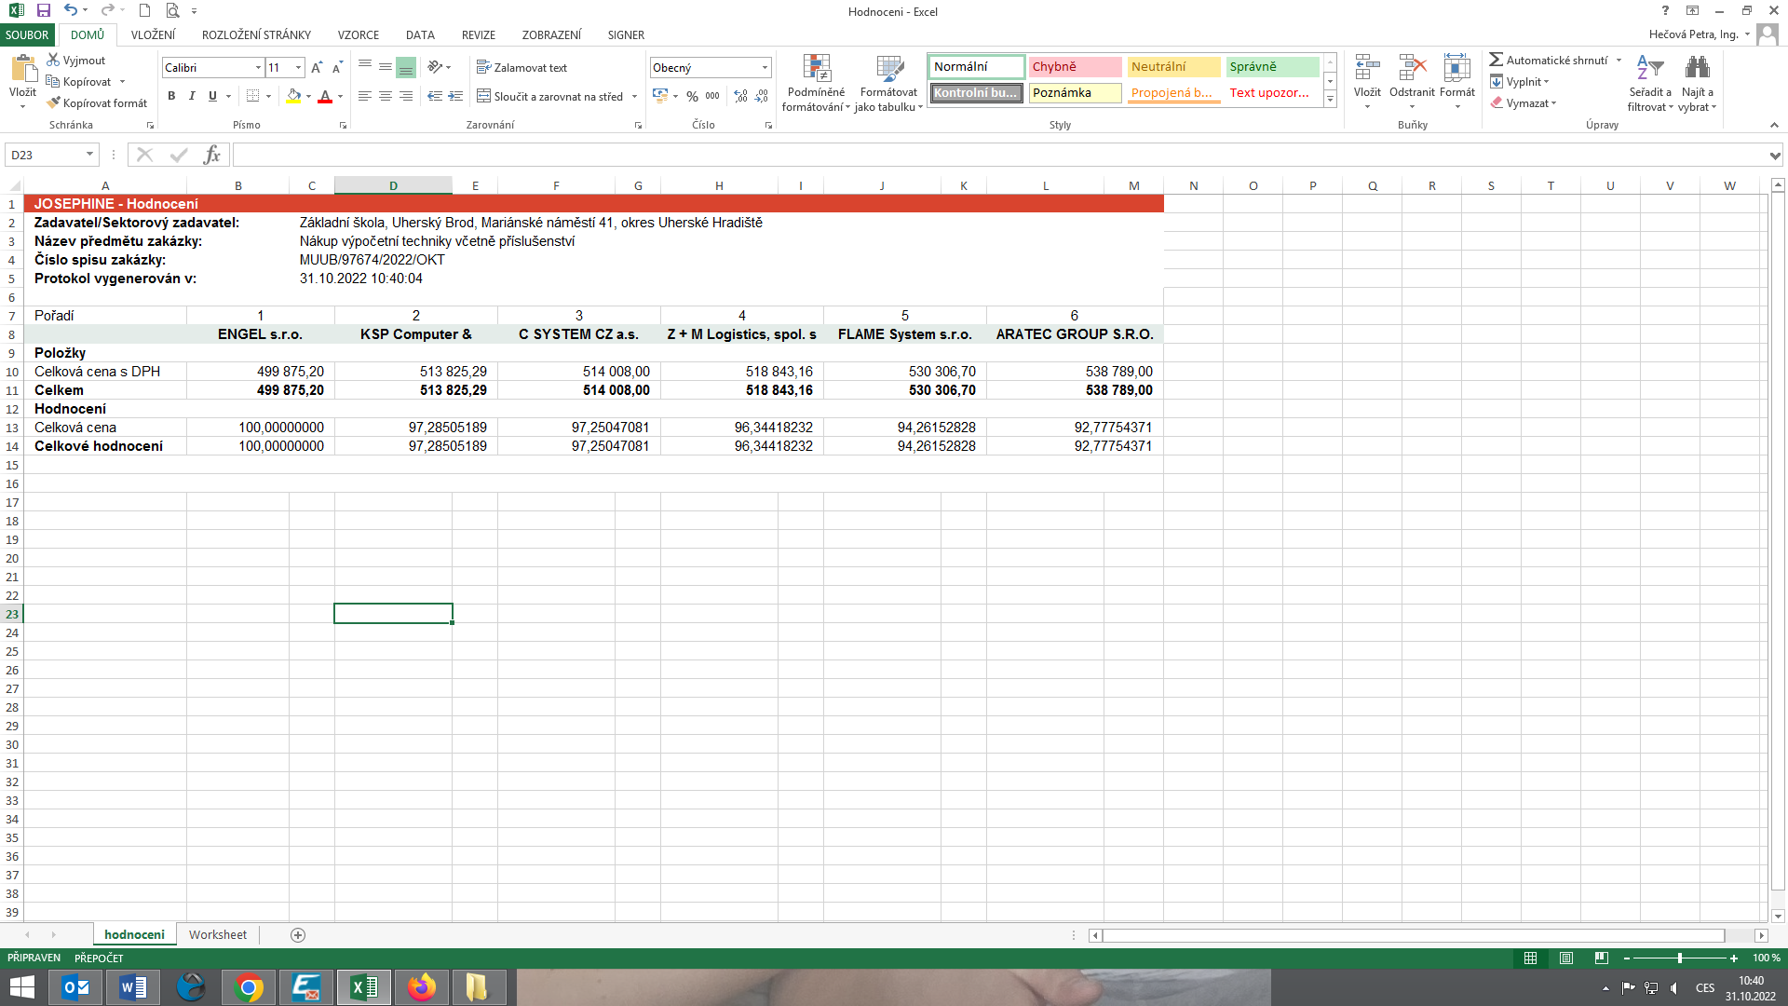

Na základě výše uvedeného bude komise pro posouzení a hodnocení nabídek posuzovat pouze nabídku dodavatele ENGEL s.r.o.

posouzení prokázání způsobilosti, kvalifikace a ostatních požadavků zadavatele

1. Seznam dokladů

Seznam dokladů, které zadavatel požadoval prokázat:
Profesní způsobilost, Technická kvalifikace

Ostatní požadavky:
Krycí list, Kupní smlouva, Čestné prohlášení

2. Údaje rozhodné pro prokázání splnění

Nabídka č. 1
Obchodní jméno: | Z + M Partner, spol. s r.o.
Sídlo: | Valchařská 3261/17, 702 00 Ostrava
IČ: | 26843935
Profesní způsobilost: | neposuzováno
Technická kvalifikace: | neposuzováno
Ostatní požadavky zadavatele: | neposuzováno
Komise nabídku vyřadila: | NE
Důvod vyřazení nabídky: | -

Nabídka č. 2
Obchodní jméno: | ARATEC Group s.r.o.
Sídlo: | Vlčnovská 2344, 688 01 Uherský Brod
IČ: | 04996283
Profesní způsobilost: | neposuzováno
Technická kvalifikace: | neposuzováno
Ostatní požadavky zadavatele: | neposuzováno
Komise nabídku vyřadila: | NE
Důvod vyřazení nabídky: | -

Nabídka č. 3
Obchodní jméno: | FLAME System s.r.o.
Sídlo: | Dr. Maye 468/3, 709 00 Ostrava – Mariánské Hory
IČ: | 26846888
Profesní způsobilost: | neposuzováno
Technická kvalifikace: | neposuzováno
Ostatní požadavky zadavatele: | neposuzováno
Komise nabídku vyřadila: | NE
Důvod vyřazení nabídky: | -

Nabídka č. 4
Obchodní jméno: | ENGEL s.r.o.
Sídlo: | Mikšíčkova 1129/44, 615 00 Brno
IČ: | 46979727
Profesní způsobilost: | ANO
Technická kvalifikace: | ANO
Ostatní požadavky zadavatele: | ANO
Komise nabídku vyřadila: | NE
Důvod vyřazení nabídky: | -

Nabídka č. 5
Obchodní jméno: | KSP Computer & Services s.r.o.
Sídlo: | Nad Akcízem 1006/2, Ďáblice, 182 00 Praha 8
IČ: | 27875849
Profesní způsobilost: | neposuzováno
Technická kvalifikace: | neposuzováno
Ostatní požadavky zadavatele: | neposuzováno
Komise nabídku vyřadila: | NE
Důvod vyřazení nabídky: | -

Nabídka č. 6
Obchodní jméno: | C SYSTEM CZ a.s.
Sídlo: | Otakara Ševčíka 840/10, 636 00 Brno
IČ: | 27675645
Profesní způsobilost: | neposuzováno
Technická kvalifikace: | neposuzováno
Ostatní požadavky zadavatele: | neposuzováno
Komise nabídku vyřadila: | NE
Důvod vyřazení nabídky: | -

konečná zpráva o hodnocení nabídek

Vítězným dodavatelem byl komisí pro posouzení a hodnocení nabídek ustanoven dodavatel:

Podaná nabídka č.: | 4.
Obchodní jméno: | ENGEL s.r.o.
Hodnocené údaje: | 499.875,20 Kč s DPH

jména a podpisy členů komise, kteří provedli posouzení a hodnocení nabídek podaných elektronicky

Členové komise: |  | Podpisy:
1. | Ing. Petr Vrána
2. | Bohuslav Jandásek
3. | Bc. Jiří Doležal

V Uherském Brodě dne 31.10.2022

